# Explicação do Código CSS Linha por Linha

## Reset de Estilos

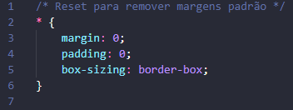

- `*` (asterisco) seleciona todos os elementos da página.  
- `margin: 0;` remove as margens padrão dos elementos.  
- `padding: 0;` remove os espaçamentos internos padrão.  
- `box-sizing: border-box;` faz com que a largura e a altura de um elemento incluam as bordas e o padding, evitando que ultrapassem os limites definidos.

## Layout Principal (.container)

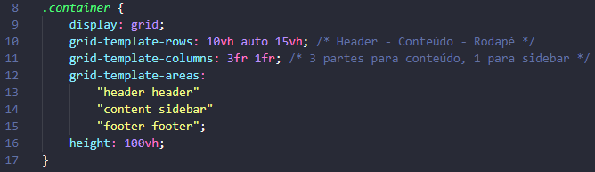

- `display: grid;` define o `.container` como um grid (grade).  
- `grid-template-rows: 10vh auto 15vh;` define três linhas.  
- `grid-template-columns: 3fr 1fr;` define duas colunas.  
- `grid-template-areas` define a distribuição dos elementos.  
- `height: 100vh;` faz o container ocupar toda a altura da tela.

## Estilização dos Elementos

### Header

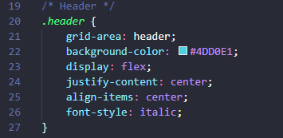

- Define um cabeçalho azul claro, centralizado.

### Conteúdo Principal

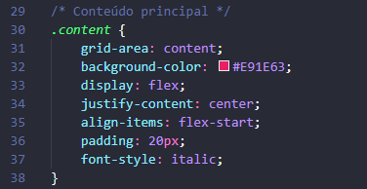

- Fundo rosa, alinhado ao topo com espaçamento interno.

### Sidebar

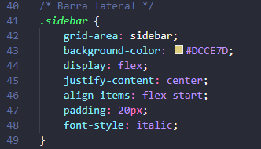

- Fundo amarelo, alinhado ao topo.

### Rodapé

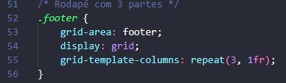

- O rodapé é dividido em três partes iguais.

### Partes do Rodapé

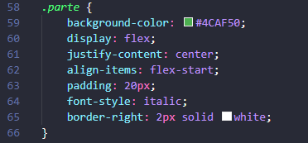  
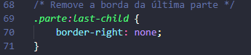

- Fundo verde com bordas brancas entre as partes.

## Responsividade

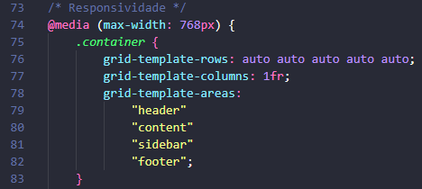  
   
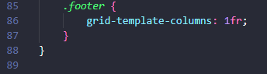

- Quando a tela for menor que **768px**, o layout muda para uma coluna, empilhando os elementos.

## Resumo

Esse código define um layout responsivo usando `CSS Grid` e `Flexbox`. Ele cria um cabeçalho, um conteúdo principal, uma barra lateral e um rodapé dividido em três partes. Em telas menores, os elementos são reorganizados para melhor leitura e usabilidade.